实训课Day03

今日学习目标
- Dubbo/Zookeeper Nginx相关面试题
- Redis相关面试题
- ActiveMQ相关面试题
- Solr相关面试题

Dubbo相关的面试题
- 介绍一下Dubbo
基于RPC远程调用协议的分布式服务中间件，其主要作用就是完成系统之间的通信
- Dubbo的组成部分
注册中心 提供者 消费者 监控中心
- Dubbo如何启动服务
通过Spring容器来启动服务
- Dubbo如何暴露服务
通过接口来暴露服务
- Dubbo在项目中如何使用,具体是怎么配置的
在提供者方spring.xml文件中 在消费者方sringmvc.xml文件中如何配置
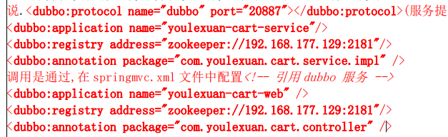
标签的名字要记下
- Dubbo的底层原理
分10层 参考pdf话术
关于 dubbo 的原理，我也是稍微研究了一下，可能不是太透哈，dubbo 的框架设计的话一共 分为 10 层，我就说一下比较我记住的那些吧。 最外层的话，是接口，或者服务层，就是我们配置文件中所暴露出的接口，这个是我们能 看到的然后再往下边，是配置层，主要负责读取我们的配置文件，把这些配置信息读取出 来还有一个服务代理层，也就是负责代理我们所写的服务执行对应功能，就像 Spring 中 JDK 代理类似。再往下的话，是服务注册层，读取完配置文件信息，需要将 dubbo 的配置信息 注册到注册中心再走的话，有一个监控层，可以检测 rpc 协议执行过程中的调用次数及调 用时间再有信息交互，网络传输层，这里才是进行网络的传输，进行的是 socket 传输 还要一个数据序列化层，这一层就是讲要传输的数据对象进行序列化，所以我们在写代码 时需要让对象实现序列化接口

- Dubbo中注册中心除了用zk还可以使用什么来替代 redis
- zk关掉以后还能使用的，还能继续调用服务吗？
可以用
- 在一个项目中有多个服务，你怎么知道你引用的服务就是那个服务？
监控中心
- Zk挂掉后，服务提供者和消费者还能通信吗？
注册中心挂掉 发布者和调用者可以通信的，启动 dubbo 时，消费者会从 zookeeper 拉
取注册的生产者的地址接口等数据，缓存在本地。每次调用时，按照本地存储的地址进行调
用。
- 谈谈对Zookeeper的理解
ZooKeeper 是一个集中式服务，用于维护配置信息，命名，提供分布式同步和提供组服务， 在这个项目 zookeeper 主要也是作为注册中心来使用。其实 dubbo 的注册中心也可以使用 Redis 来实现的

Nginx相关面试题
- 介绍一下Nginx
它是一个轻量级的web服务器
- Nginx的作用
反向代理、负载均衡
动静分离
邮箱服务器
- Nginx的组成部分
- 什么是反向代理，什么是正向代理
- 如何配置 Nginx?
我们配置 nginx 是在 nginx 安装目录下的 conf 下有一个 nginx.conf 文件，主要是修改这个 配置文件，比如咱们配置反向代理和负载均衡服务器，配置一个 proxy_pass 指向代理服务 器，配一下upstream server指向要访问的ip和端口， 这个可以配置多个ip,可以设置weight 权重什么的?
- Nginx在项目中怎么使用的
在项目中使用Nginx负载均衡反向代理 tomcat集群的应用场景
也使用了Nginx的静态资源服务器 主要用在商品详情页模块中

Solr相关面试题
- 介绍下Solr
Solr是一个全文检索引擎，是基于Lucene开发。近实时搜索引擎
- 为什么要使用Solr
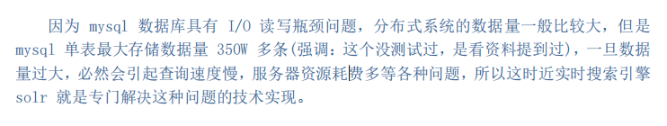
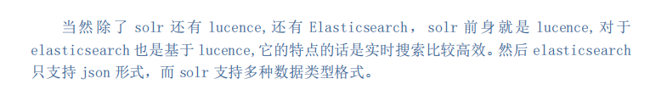
- Solr和ES的区别
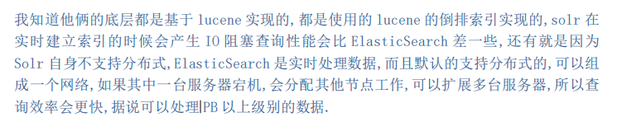
解释下Lucene的倒排索引

- Solr在项目中如何使用----背项目商品搜索模块话术
索引库和数据库如何同步？---ActiveMQ

消息队列中间件ActiveMQ
- 介绍下ActiveMQ
基于JMS协议的消息中间件
- ActiveMQ的发送方式和数据类型
点对点和发布订阅
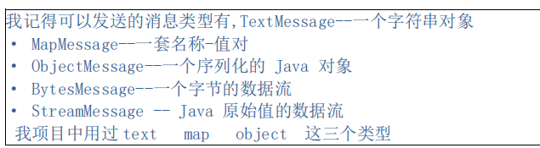
- 在项目中怎么使用
在商品详情页中
在商品搜索当中
- 有没有遇到过消息丢失，如何处理的
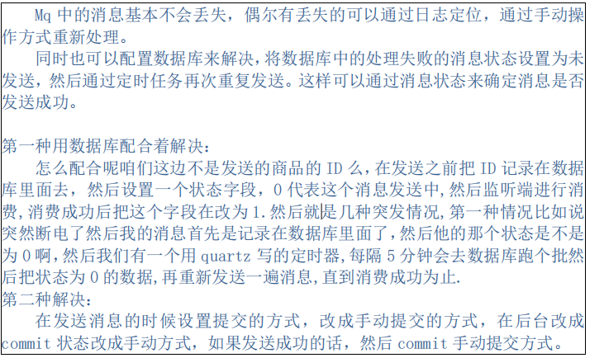

Redis相关面试题
- 介绍下Redis
Nosql数据库 key-value数据库 内存数据库 缓存中间件
redis 是一个 NOSQL 类型的数据库，是一个内存级别的数据库，内部存储是以 key value 方式进行数据存储的。

- Redis常用的数据类型有哪些？
String字符类型 Hash散列类型 List列表类型 集合类型 Set Zset
Redis是单线程还是多线程？单线程
单台Redis有多少个库？16个库 默认使用几号库 0号库 如何切换 使用select 1
默认的端口号 6379
- Redis的持久化方案及区别
AOF和RDB
默认是RDB RDB切换为AOF？appendonly no 改成yes
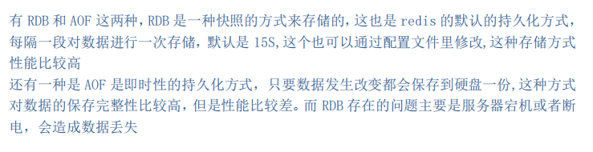
- Redis和Memcached的区别
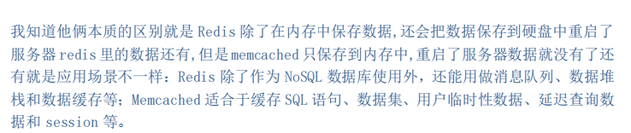
- Redis和MongDB的区别
共同点：都是NOSQL数据库 key -value
Redis数据保存到内存中，查询速度快，不能存储海量数据
MongDB：可以存储海量数据，查询比较慢 吐槽 评价 数据价值量不高
- Redis在项目中如何使用的
购物车 广告缓存
- Redis集群---，集群有多少个槽
搭建Redis集群至少几台？3台 投票过半
- Redis的主从复制原理及哨兵机制
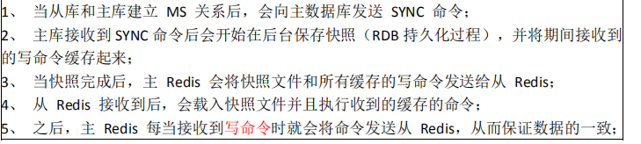
哨兵模式、机制
- Redis的分布式锁
Redisson分布式锁框架
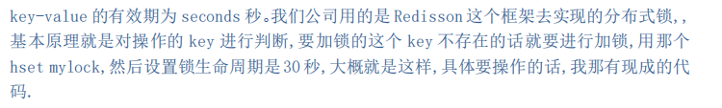

- 在使用Redis当中有没有遇到过缓存穿透和缓存雪崩
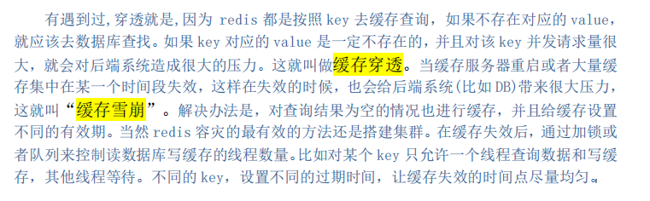
- Redis是如何同步？
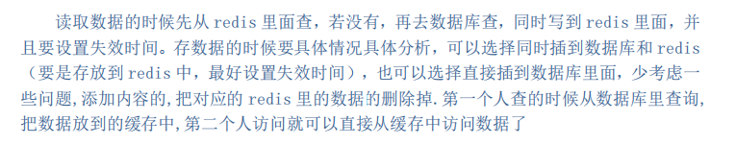

作业：背中间件相关面试题

